МЕТОДИЧЕСКИЕ РЕКОМЕНДАЦИИ
по организации и проведению в 2020 году
на территории муниципальных образований Ростовской области мероприятий, посвященных Дню народного единства

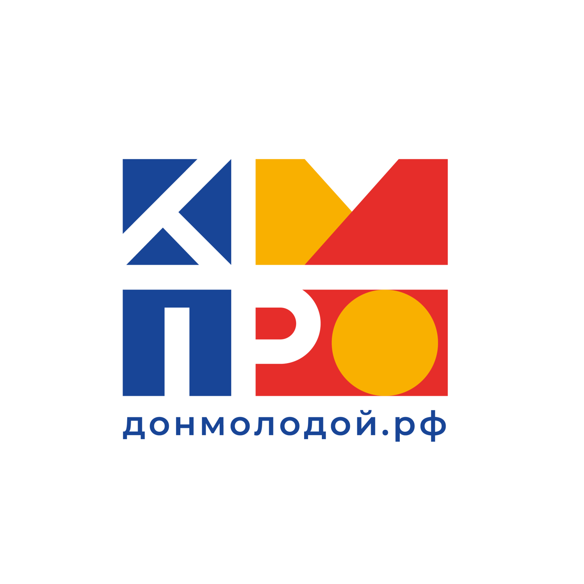



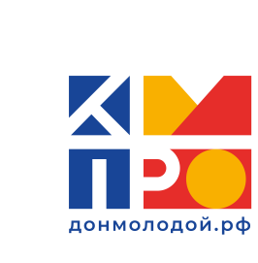 |  | 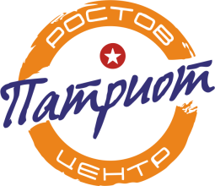

1. Общие положения
1.1. Методические рекомендации по организации и проведению в 2020 году на территории муниципальных образований Ростовской области мероприятий, посвященных Дню народного единства (далее – Рекомендации), разработаны государственным автономным учреждением Ростовской области «Центр патриотического воспитания молодежи Ростовской области» (далее – ГАУ РО «Ростовпатриотцентр») совместно с комитетом по молодежной политике Ростовской области (далее – комитет) в соответствии с планом работы по реализации государственной молодежной политики в Ростовской области на 2020 год, утвержденным приказом комитета от 31.12.2019 № 285 (с изм. от 15.05.2020 № 105).
1.2. Цель: формирование ценностных установок и национального самосознания молодежи, развитие гражданственности и патриотизма в молодежной среде.
1.3. Задачи:
– формирование представления об истории создания государственного праздника – Дня народного единства, о возрождении традиций и роли молодежи в единении российского народа;
– воспитание у молодых граждан чувства уважения к Российскому государству, утверждение в их сознании социально значимых государственно-гражданских ценностей, взглядов, убеждений, чувства уважения к культурному, историческому прошлому народов России и Ростовской области;
– вовлечение молодых жителей Ростовской области в процесс развития гражданского общества.
1.4. Период проведения мероприятий: с 01 по 04 ноября 2020 года.
1.5. Отчет о проведении мероприятий (приложение № 1 к Рекомендациям) в рамках реализации Рекомендаций необходимо направить не позднее 6 ноября 2020 года на электронную почту ovsrsulin@mail.ru с пометкой «День народного единства» и прикрепить не менее 5 фотографий и 5 скриншотов постов в социальных сетях о проведенных мероприятиях.
В целях эффективного обмена информацией, сводный отчет можно не формировать, при условии что каждую ссылку Вы мне будете направлять на вотсап по номеру телефона 8-951-501-00-62 с указанием наименования учреждения (организации, объединения).

2. Участники мероприятий
2.1. Участниками мероприятий являются жители Ростовской области, активисты патриотических объединений и поисковых отрядов, молодежные общественные объединения, волонтеры, обучающиеся образовательных организаций на территории муниципальных образований Ростовской области.

3. Порядок реализации Рекомендаций
3.1 Рекомендации включают в себя следующие мероприятия:
3.1.1. Всероссийская акция «Россия – наш общий дом»
3.1.2. Гражданско-патриотическая акция «#МойФлаг» в онлайн формате;
3.1.3. КВИЗ-викторина «День народного единства»;
3.1.4. Флешмоб «Россия – это мы!».

4. Организация и проведение мероприятий
4.1. Всероссийская акция «Россия – наш общий дом»
4.1.1. Акция проводится в формате онлайн-флешмоба, в рамках которого участникам предлагается рассказать о культурных традициях, обычаях, национальных промыслах и ремеслах, музыке и литературе, происхождении блюд традиционной кухни и значении орнаментов на народных костюмах, а также о других сведениях, которые вызывают интерес к богатству и национальному многообразию нашей страны.
4.1.2. Старт Акции состоится в официальном сообществе «Привет, Россия!» (vk.com/hellomyrussia) в социальной сети «ВКонтакте», где 3 ноября 2020 года будет опубликована соответствующая публикация.
4.1.3. Алгоритм проведения Акции:
– оказать содействие в информационной поддержке Акции: распространить не позднее 3 ноября 2020 года в публичных аккаунтах/группах/сообществах муниципального образования в социальных сетях («ВКонтакте», «Instagram» и др.) информацию об Акции с призывом принять участие в ней и указанием официальных хештегов;
– пригласить к участию в Акции и ее информационной поддержке руководителей общественных организаций и других лидеров общественного мнения. Для информирования целевой аудитории и приглашения к участию в Акции рекомендуется направить информацию по общественным, патриотическим, студенческим, молодежным, волонтерским, ветеранским и другим организациям;
– пригласить к участию в Акции местные СМИ, предложить им опубликовать в рамках Акции интересные факты.
4.1.4. Для участия в Акции необходимо опубликовать пост в социальных сетях, который будет содержать изображение и информационное сообщение в виде познавательных фактов о культуре и традициях народов России. Записи публикуются в социальных сетях с хештегами #Россиянашобщийдом #ДонМолодой #РостовскаяОбласть #Ростовпатриотцентр #ЖивуНаДону.
4.1.5. Пост оформляется в соответствии с шаблоном, размещенным по адресу yadi.sk/d/3F2h0j67mYtbCA?w=1.
4.1.6. Публикация должна содержать следующую информацию:
– название народа, факт о котором содержит публикация;
– факт о культуре и традициях народов России;
– официальный хэштег Акции;
– фотографию или изображение, оформленную в соответствии с шаблоном.
4.1.7. Публикация записи участника Акции возможна:
– в комментариях к основному посту Акции в социальной сети «ВКонтакте» в официальном сообществе «Привет, Россия!» (vk.com/hellomyrussia) с хештегом #Россиянашобщийдом;
– на личных страницах пользователей с хештегами Акции.
4.1.8. Пример текста публикации.
Привет! Я участвую в акции #Россиянашобщийдом и хочу рассказать про национальное татарское блюдо эчпочмак.
Эчпочмак, что в переводе с татарского означает «треугольник», — это национальная татарская выпечка треугольной формы с начинкой из картофеля, мяса и лука. Наряду с десертом «чак-чак» эчпочмак — самый распространенный и известный атрибут местной кулинарии.
История эчпочмака уходит своими корнями вглубь веков, когда кочевые народы тюркских племен передвигались с одной территории на другую на лошадях. Лошади не только служили средством передвижения, но и нередко становились едой кочевников. Из мяса конины готовились различные блюда, его добавляли и в эчпочмаки, но чаще на их приготовление шло мясо баранины.
С изобретением рецепта эчпочмака жизнь кочевников значительно упростилась. Пропала необходимость делать длительные остановки для приготовления пищи, ведь традиционно эчпочмак готовился с небольшим отверстием посередине, в которое заливали горячий бульон, и получалось полноценное горячее блюдо. Со временем рецепт приготовления несколько изменился. Сегодня все реже можно встретить треугольник с отверстием посередине, но, в соответствии с традицией, эчпочмак все еще подается в тандеме с бульоном, который теперь можно залить в один из надкусанных углов.
Эта простая, но очень вкусная и удобная выпечка имела широкое распространение среди тюркских народов, а впоследствии и среди жителей Татарстана. Теперь «треугольник» — одна из визитных карточек Республики и наиболее распространенная «кулинарная» ассоциация с Татарстаном среди жителей России.

4.2. Гражданско-патриотическая акция «#МойФлаг» в онлайн-формате
4.2.1. Для участия в акции необходимо:
– прикрепить логотип акции на фото с помощью сайта: https://avatanplus.com/users/me/stickers#resource-4752826 , либо с использованием других ресурсов;
– разместить фото в социальных сетях («ВКонтакте», «Instagram» и др.);
– в публикации указать хэштеги: #День_народного_единства #МыЕдины #РостовскаяОбласть #ДонМолодой #Ростовпатриотцентр #ЖивуНаДону.
4.2.2. Для тиражирования тематической атрибутики комитетом изготовлен макет значка акции «#МойФлаг», доступный для скачивания по ссылке: https://www.notion.so/4-9803816d66e24c8eb54f0b62938ef98f.

4.3. КВИЗ-викторина «День народного единства»
4.3.1. КВИЗ-викторина «День народного единства» (далее – викторина) будет проходить в онлайн-формате в официальном сообществе
ГАУ РО «Ростовпатриотцентр» в социальной сети «ВКонтакте» (ссылка на сообщество: https://vk.com/rostovpatriotcentre ).
4.3.2. Участникам будет предложено 10 интеллектуальных вопросов, связанных с историей возникновения и значением государственного праздника «День народного единства». По итогам прохождения викторины участники смогут не только узнать, насколько они эрудированны в теме, но и расширить кругозор в данной области.
4.3.3. Для участия в викторине необходимо:
– проинформировать молодежь муниципального образования о старте викторины (репост публикации из официального сообщества ГАУ РО «Ростовпатриотцентр», а также иные способы);
– в официальном сообществе ГАУ РО «Ростовпатриотцентр» в социальной сети «ВКонтакте» перейти по ссылке, которая будет прикреплена к основному посту, и ответить в режиме текущего времени на вопросы.
4.3.4. Ссылка с викториной будет размещена 1 ноября 2020 года и доступна
без ограничений. Участники смогут увидеть свой результат прохождения викторины сразу же по ее завершении.

4.4. Флешмоб «Россия – это мы!»
4.4.1. Для участия во флешмобе необходимо:
– обеспечить транслирование в сообществах и на личных страницах в социальных сетях («ВКонтакте», «Instagram» и др.) серии видеороликов, направленных на формирование у молодежи общероссийской гражданской идентичности;
– в публикациях указать хэштеги: #День_народного_единства #МыЕдины #РостовскаяОбласть #ДонМолодой #Ростовпатриотцентр #ЖивуНаДону.
4.4.2. Видеоролики изготовлены ГАУ РО «Ростовпатриотцентр» в рамках медиа-проектов «Мы живем на Дону», «Гражданин своего Отечества» и доступны для скачивания по ссылке: https://cloud.mail.ru/public/48uC/cdztZjwMZ

5. Контакты

5.1. Главный специалист отдела социальной политики Администрации Красносулинского района, тел.: 8 (863-67) 5-23-74, 8-951-501-00-62.

Приложение № 1
к Рекомендациям по организации и проведению в 2020 году
на территории муниципальных образований Ростовской области мероприятий, посвященных
Дню народного единства

Информация о проведении
_____________________________________
(наименование учреждения, организации, объединения)
мероприятий, посвященных Дню народного единства, в 2020 году

№  п/п | Наименование мероприятия | Дата проведения  (период) | Охват молодежи  (количество) |  | Ссылки на публикации в соц. сетях, новостных сайтах, электронных СМИ
№  п/п | Наименование мероприятия | Дата проведения  (период) | человек | просмотров
1
2
…
Итого

